 | для корпоративных  групп | Тематический тур «История Москвы в шедеврах живописи и архитектуры»  2 дня / 1 ночь | круглый год | 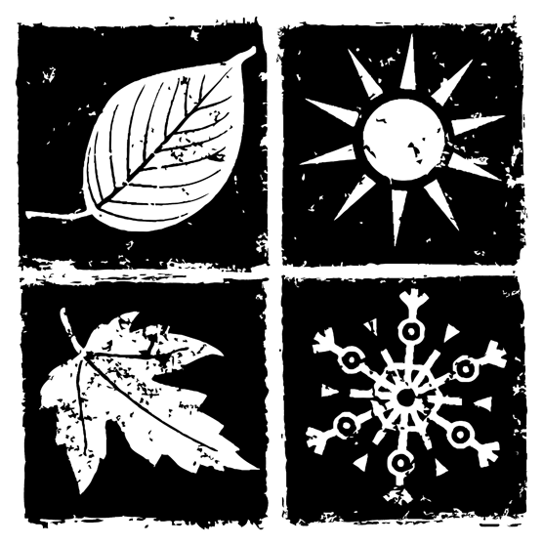
Экскурсионная программа:
 | Музеи  - Кремль  - Музей древнерусского искусства им. А. Рублева  - Третьяковская галерея  - Покровский собор или палаты бояр Романовых |  | Экскурсии  - тематическая «Иван Грозный и династия Рюриковичей»  - пешеходная по Красной площади  - пешеходная по Китай-городу
Условия тура:
 | Даты  на выбор группы |  | Питание  2 завтрака |  | Автобус  1 день – 8 часов  2 день – 6 часов
Программа тура:
1 день
— Прибытие в Москву на ж/д вокзал/в аэропорт/автобусом. Встреча группы с экскурсоводом.
— Завтрак в кафе города (порционный).
— «Иван Грозный и династия Рюриковичей»
В ходе тематической автобусной экскурсии «Иван Грозный и династия Рюриковичей», сначала едем на Афонское подворье (церковь Никиты Столпника), построенное в XVI веке при Иване Грозном. Для Афонского подворья обязательно посещение по православным канонам — женщинам в длинной одежде и в головном уборе. Посещение Крутицкого подворья с осмотром изразцового Крутицкого теремка XVII века, который находится под охраной ЮНЕСКО. Здесь снимались сцены фильма «Гардемарины, вперед» и часто можно увидеть художников на пленэре. Остановка на Воробьевых горах, где экскурсовод покажет и расскажет об ориентировочном месте нахождения Дворца Василия Третьего, отца Ивана Грозного. Внешний осмотр Новодевичьего монастыря с рассказом о женской половине Рюриковичей, например, о крещении здесь дочери Ивана Грозного.
— Музей древнерусского искусства имени Андрея Рублева.
Музей находится в Спасо-Андрониковом монастыре, который активно участвовал в политической жизни Москвы и является памятников архитектуры XV века. Посетителей увидят иконы XIII-XVIII столетий, узнают об истоках появления икон на Руси, технике их создания, стилистике и изменениях художественных традиций и характера иконного образа, познакомятся с творчеством мастеров древних художественных центров — Новгорода, Пскова, Москвы, Ростова, Твери, прославленных иконописцев: Андрея Рублёва, Дионисия, Симона Ушакова.
— Переезд на автобусе, путевая информация.
— Третьяковская галерея, тематическая экскурсия «Историческая картина».
На экскурсии будут показаны работы гениальных мастеров исторической картины XIX столетия Карла Брюллова, Александра Иванова, Ильи Репина, Василия Сурикова и других художников, работавших в этом непростом жанре.
— Трансфер в гостиницу. Размещение.
2 день
— Завтрак в гостинице. Освобождение номеров. Выезд на экскурсию на автобусе.
— Переезд на автобусе, путевая информация.
— Китай-город и Красная площадь, пешеходная экскурсия.
Продолжаем тему «Иван Грозный и Рюриковичи» и осматриваем недавно открытую после реставрации стену Китай-города, Храм Троицы в Никитниках (прекрасно сохранившийся образец стиля русское узорочье), палаты Симона Ушакова, знакомимся с историей Старого Английского двора (внешний осмотр), осматриваем Храм Космы и Дамиана в Старых Панех, Храм Богоявления Господня Богоявленского монастыря, Старый Печатный двор. Пешеходная экскурсия по Красной площади, её архитектурные сооружения внесены в список объектов Всемирного наследия UNESCO. Вы увидите: Исторический музей, храм Василия Блаженного (Покровский собор), Лобное место, Мавзолей, Александровский сад. Посещение ГУМа.
— Кремль.
Экскурсия по территории Кремля с посещением 1 собора. Вы увидите: Царь-колокол, Царь-пушку, колокольню «Иван Великий», архитектурный ансамбль Соборной площади. В одном из соборов (Успенский или Архангельский или Благовещенский) вы ознакомитесь с системой росписи и убранством православного храма.
— Музей по предварительному заказу на выбор:
1 вариант: Покровский собор (Храм Василия Блаженного). Экскурсия в нарядные интерьеры Покровского собора с посещением храма Василия Блаженного. В соборе 11 куполов, и ни один из них не повторяется. При его посещении можно увидеть 8 очень разных по своему убранству церквей, у каждой своё посвящение и история. Церкви объединены общим основанием и обходной галереей, что позволяет в рамках одной экскурсии увидеть иконостасы и настенную живопись разных столетий. Внутри Покровский собор ещё интереснее, чем снаружи, это просто праздник для глаз и парад архитектуры.
2 вариант: палаты бояр Романовых. Музей знакомит посетителей со всеми сторонами патриархального быта московского боярства XVI-XVII в. на примере подлинных предметов: мебель, предметы личного обихода, одежда и утварь, изразцовые печи, тисненые кожи, сундуки, старинные книги, ткани.
— Трансфер в аэропорт или вокзал. Для групп с поздними рейсами окончание программы в центре города.
Стоимость тура в рублях на 1 человека
Количество туристов в группе | 45+1 | 40+1 | 35+1 | 30+1 | 25+1 | 20+1 | 15+1 | 1-местный
«Ибис» 3*  метро «Павелецкая» 10 минут пешком  завтрак шведский стол | 8650 | 8690 | 9140 | 9470 | 10340 | 10690 | 10690 | 1200
«Холидей Инн Сущевский» 4*  метро «Рижская» 7 минут пешком  завтрак шведский стол | 9190 | 9240 | 9690 | 10000 | 10915 | 11260 | 11320 | 1650
«Холидей Инн Лесная» 4*  метро «Белорусская» 10 минут пешком  завтрак шведский стол | 9420 | 9460 | 9930 | 10250 | 11150 | 11490 | 11580 | 1800
Скидка пенсионерам – 1000 рублей
Скидка школьникам с 16 лет – 1250 рублей
Скидка школьникам до 16 лет – 1900 рублей
Цена действительна с 1 июля 2020 до 1 февраля 2021 года с пятницы по понедельник или в праздничные дни
В стоимость включено:
- проживание в гостинице с размещением после 14:00 и выездом до 12:00
- питание по программе тура
- работа экскурсовода
- работа автобуса по программе
- входные билеты в музеи и экскурсии по программе тура
В стоимость НЕ включено:
- проезд до Москвы и обратно
- обеды и ужины в кафе или ресторана города (от 500 руб. с каждого чел.); ужин в гостинице — от 450 до 1100 рублей с каждого человека — в зависимости от категории гостиницы
- проезд на общественном транспорте
- стоянка для автобусов у гостиниц (обязательно уточнять стоимость и заранее бронировать парковку)
- парковка в городе во время экскурсий
- посещение московских цирков, театров, фольклорных шоу – стоимость билетов от 500 рублей с 1 человека.

Все дополнительные услуги необходимо заказать и оплатить заранее,
в Москве заказ и оплата не принимаются.
Вероятно изменение порядка посещения музеев при сохранении программы.

